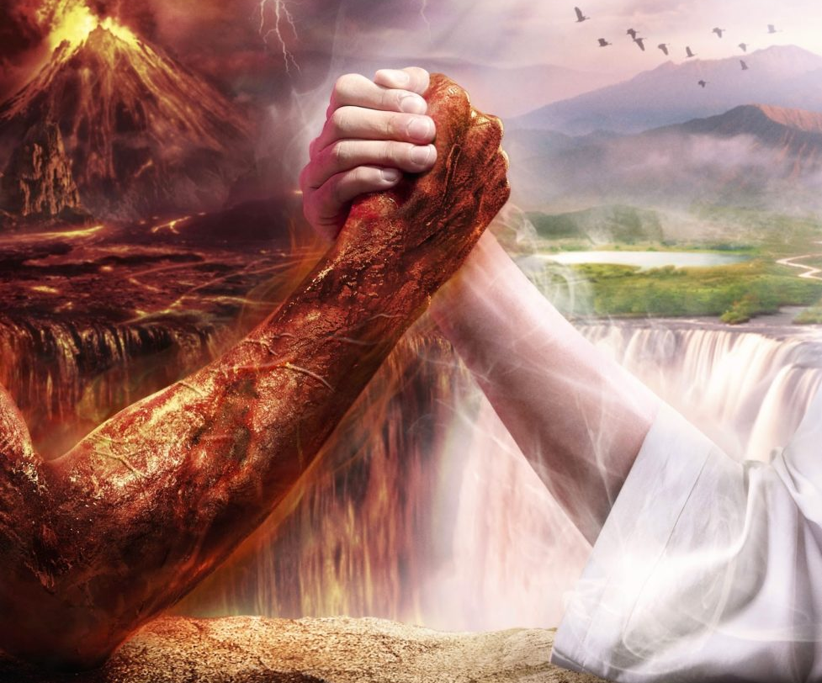
“Não vim trazer a paz, mas a divisão”
Décimo nono domingo do Tempo Comum
11.8.2019
Amados irmãos e irmãs, que a paz do Altíssimo inunde os seus corações!
Neste domingo, o vigésimo do Tempo Comum do ano litúrgico em curso, a mensagem evangélica dá-se na continuidade da caminhada de Jesus a Jerusalém, narrada por Lucas, onde nos brinda com sua rica catequese, ensinando aos presentes e a todos nós, sobre a importância do contínuo crescimento espiritual e, por conseguinte, a construção do Reino de Deus em cada momento de nossa vida. Fomos advertidos, ao longo da citada caminhada, a respeito do equivocado valor que damos aos bens materiais e a ilusão relacionada ao seu apego. Da mesma forma, Jesus nos lembra a importância da permanente vigilância em relação aos nossos atos e a necessária e cotidiana busca do verdadeiro e perene tesouro, aquele que jamais nos será tirado e que, ao nos enriquecer, nos fortalece espiritualmente, preparando-nos, a cada dia, para a perene comunhão com o Altíssimo. Hoje, Jesus nos apresenta uma intrigante afirmação: “Pensais que vim para estabelecer a paz sobre a terra? Não, eu vos digo, mas a divisão.” Mas se Deus é amor e paz em essência como pode ser que Cristo Jesus, Deus encarnado, tenha nos trazido a divisão entre os homens?
Convidamos, então, todas e todos vocês, para que, juntos, atentemo-nos à passagem bíblica de hoje e que sobre ela possamos refletir a verdadeira mensagem divina para ser aplicada em nosso cotidiano.
Eu vim trazer fogo à terra, e como desejaria que já estivesse aceso! Devo receber um batismo, e como me angustio até que esteja consumado! Pensais que vim para estabelecer a paz sobre a terra? Não, eu vos digo, mas a divisão. Pois doravante, numa casa com cinco pessoas, estarão divididas três contra duas e duas contra três; ficarão divididos: pai contra filho e filho contra pai, mãe contra filha e filha contra mãe, sogra contra nora e nora contra sogra. (Lc 12,49-53)
A princípio, a citada passagem nos traz uma aparente contradição: como que o mensageiro da paz, o baluarte do amor, aquele que estabelece o amor a Deus e entre os irmãos como sendo o principal mandamento, pode ser o responsável pela divisão entre os homens?
Lembremo-nos que Jesus chegou a exortar-nos para a conciliação com nossos irmãos, dizendo: “Se estás, portanto, para fazer a tua oferta diante do altar e te lembrares de que teu irmão tem alguma coisa contra ti, deixa lá a tua oferta diante do altar e vai primeiro reconciliar-te com teu irmão; só então vem fazer a tua oferta.” (Mt 5,23-24) Ou seja, a fraternidade, o entendimento e o amor entre as pessoas têm precedência à própria oferenda, isto é, têm mais importância que a própria oração formal.
Como, então, o mesmo Jesus pode ser o emissário da discórdia e da divisão, ao invés da paz e da união?
Vivemos, constantemente, com o conflito entre nossa essência divina, pura e perfeita, e a nossa limitação humana, vaidosa, egoísta, e tão apegada às coisas deste mundo.
Cristo Jesus apresenta-nos o verdadeiro amor divino e destaca a importância de sermos, não apenas seus seguidores, mas seus fiéis representantes, seus emissários, devemos mantê-Lo sempre vivo em nosso meio por meio de nossas ações, de nosso testemunho cotidiano. Como Ele mesmo nos diz: o mundo não o compreendeu, o condenou e o sacrificou; o mesmo mundo em que vivemos e dele fazemos parte. Quanto mais estivermos próximos do bem, quanto mais formos a versão viva do amor divino, maior será o conflito com o mundo do mal, o mundo que impulsiona o desamor e o desentendimento entre os seres.
Não é o amor de Deus, a paz trazida por Jesus, que gerará a divisão e o conflito por Ele mencionados, mas sim, a não aceitação do mundo a esse amor e essa paz, posicionamento este violentamente contrário na proporção direta da intensidade do amor e da paz que disseminarmos.
Existe em nós a perfeição divina em essência, igual à força daquele que nos criou, a qual, se desenvolvida e transformada em ação, é capaz de gerar “anticorpos” no mundo. É o conflito entre a matéria bruta e limitada e a essência divina e espiritual, é a guerra estabelecida entre o amor e o ódio; o egoísmo e o desprendimento. Tais confrontos intensificam-se na medida em que o amor e o desapego se aprimoram, na direta relação com a força do espírito humano ao se deixar conduzir pelo Espírito Santo.
Quando nos aprimoramos espiritualmente, quando deixamos que o amor de Deus, por intermédio de seu Santo Espírito, conduza nossa vida, tornamo-nos o nosso maior inimigo, num confronto permanente e intenso entre o amor que nos rege e a limitação humana que nos puxa para o mundo. Assim, os prazeres do mundo são descortinados e passam a ser vistos como efêmeros e ilusórios, impulsionando-nos, cada vez mais, ao nosso distanciamento deles, em uma flagrante contraposição aos nossos anseios humanos.
Já profetizava Miquéias: “os inimigos do homem são as pessoas de sua própria casa” (Mq 7,6), não se limitando aos membros de uma família, mas levando à reflexão sobre os conflitos existentes do homem consigo mesmo, entre suas limitações e o amor divino quando crescente em si. Referia-se, também, ao conflito que ocorre entre aqueles que defendem o bem, que disseminam o amor, e os que propagam o mal e a discórdia.
Reflitamos sobre o papel de Jesus Cristo como um divisor de águas na história da humanidade – os que são dele, de um lado, e os que são do mundo, do outro. Sem dúvida alguma, tal divisão gera o conflito de valores, o qual requer daqueles que abraçam a fé a consciência de sua opção, resultando, dentre diversas situações, o ódio do mundo.
Como cristãos, ao enfrentarmos o mundo, devemos lançar mão de diferentes armas, não aquelas utilizadas por ele, mas sim, o amor, a fraternidade, o desprendimento, a espiritualidade e a verdadeira fé, armas-valores utilizadas pelo próprio Cristo em vida, ao ser condenado pelo mundo.
Vejam que a Palavra de Deus a nós oferecida neste domingo exorta-nos à tomada de consciência da radicalidade e da exigência de nossa missão como seguidores de Cristo Jesus, como mensageiros da paz e testemunhas do amor divino. Não pode haver meio-termo ou aceitação parcial de tal proposta: ou assumimos o corajoso e coerente compromisso de corresponsabilidade da construção do “novo mundo”, do “céu na terra”, que é a nossa missão profética, ou nos mantemos como parte do mundo em que nos encontramos, aquele que condenou Jesus e sua Verdade, na defesa de seus vis valores.
Como nos diz a mensagem que hoje temos em tela, devemos, com Cristo Jesus, fortalecidos de seu Espírito, “trazer fogo à terra”, com vistas à extirpação do egoísmo, da escravidão, da ganância, do ódio entre os seres, para que o mundo novo tenha seu lugar - o “Reino” no aqui e agora. Como consequência da concretização dessa missão, haverá, no entanto, a divisão mencionada por Jesus, tendo em vista ser uma exigente e radical ação, geradora de ferrenha oposição de muitos.
Pensemos, sempre, nas palavras de Madre Tereza de Calcutá: “Que ninguém venha a ti sem que volte melhor e mais feliz... Não há em todo o mundo um único ser que sendo amado, não se torne pacífico.”
Fiquem com Deus!

Rev. Frei João Milton

